**Java Web开发**

**实验四**

**作业报告**

|  |  |
| --- | --- |
| 学 院 | 计算机 |
| 所在系 班 级 | 2017软件工程系05班 |
| 学 号 姓 名 | 04171301周廷睿 |
| 指 导 教 师 | 郭晓燕 |
| 完 成 时 间 | 2019年3月27 |

# 实验题目

登录页面，提交用户名、密码及身份

改写二：比如登录页面除了之前的用户名、密码另外再加上所在专业（计算机、软件工程及网络工程，单选框或下拉列表框皆可），登录成功后根据身份进行跳转，进入对应的页面，页面需显示****专业学号姓名。登录失败转向失败页面，并进行报错！

# 分析与设计

判断用户输入的字符是否符合条件，符合条件输出相应结果，不符合条件也输出相应结果。

# 关键源码（部分）

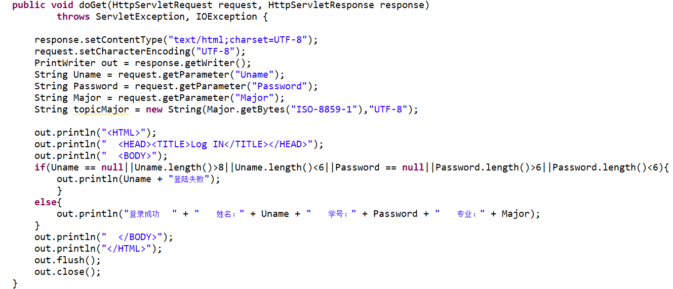

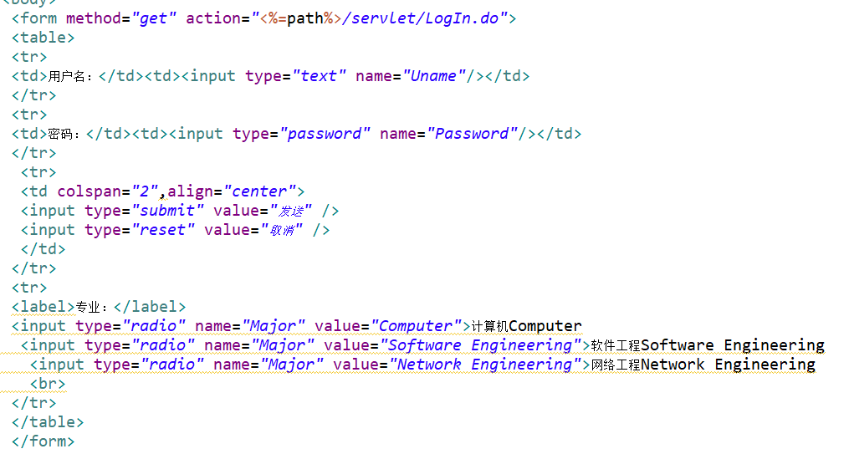

# 运行效果图

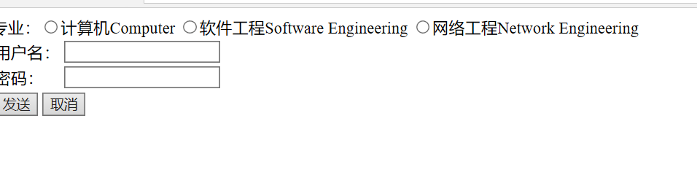

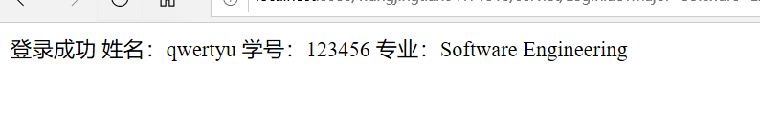

# 五、收获与问题

掌握了解Servlet的写法和运行。